# Cultura: Capítulo 3

### Casas famosas del mundo hispano

Vocabulario útil:

* Construido – built
* Apertura - opening

#### La Casa Rosada

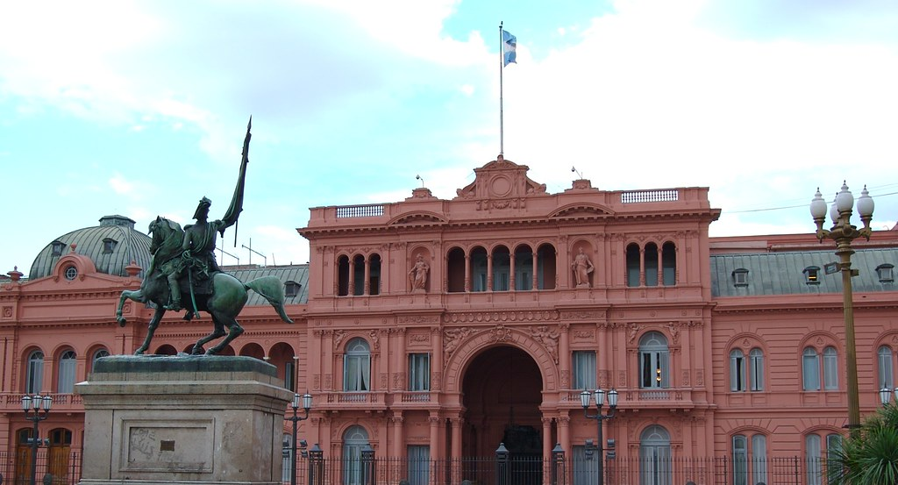

La Casa Rosada es la casa oficial del presidente de la Nación Argentina. Este edificio está en la calle Balcarce 50, en el barrio de Monserrat en la Ciudad de Buenos Aires, frente a la histórica Plaza de Mayo. Su color característico es rosado y es considerado uno de los edificios más significativos de Buenos Aires. Tiene además el Museo de la Casa de Gobierno, con objetos relacionados con los presidentes del país. En 1942 fue declarada Monumento Histórico Nacional.

* [Fuente](https://es.wikipedia.org/wiki/Casa_Rosada)

#### La Casa Azul

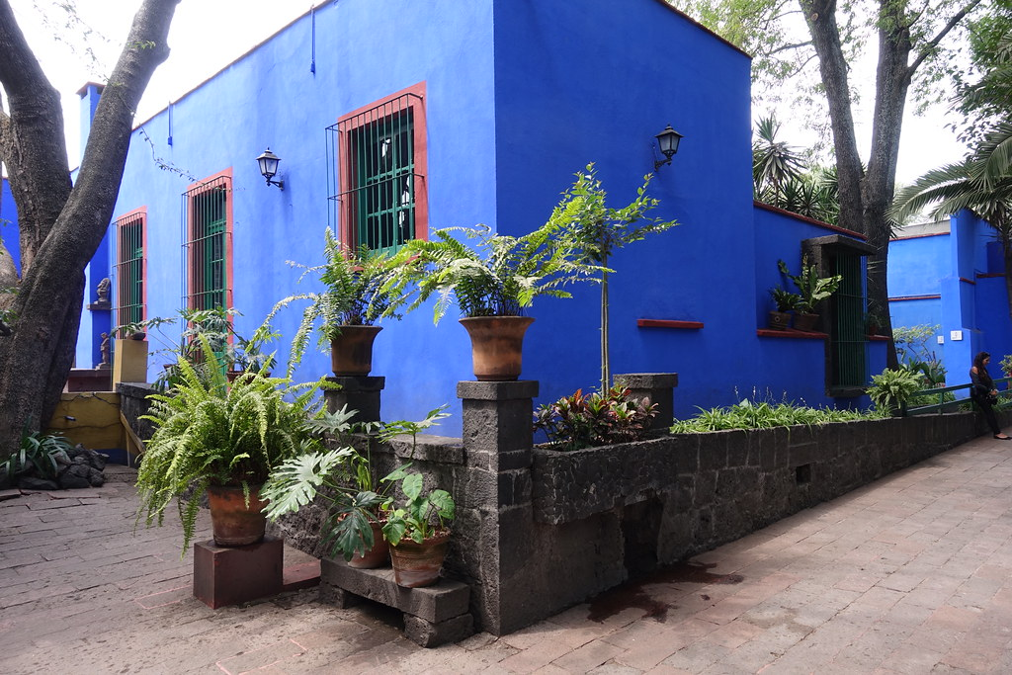

En la Casa Azul vivió Frida Kahlo (1907 – 1954) la mayor parte de su vida; primero, junto a su familia y años después, con su esposo Diego Rivera (1886 – 1957). Hoy, la Casa Azul es también el Museo Frida Kahlo, que contiene una parte importante de su arte. Esta casa museo está en la Colonia del Carmen de la Alcaldía Coyoacán, que corresponde con uno de los barrios más tradicionales y bellos de la Ciudad de México.

* [Fuente](https://es.wikipedia.org/wiki/Museo_Frida_Kahlo)

#### La Casa Milà

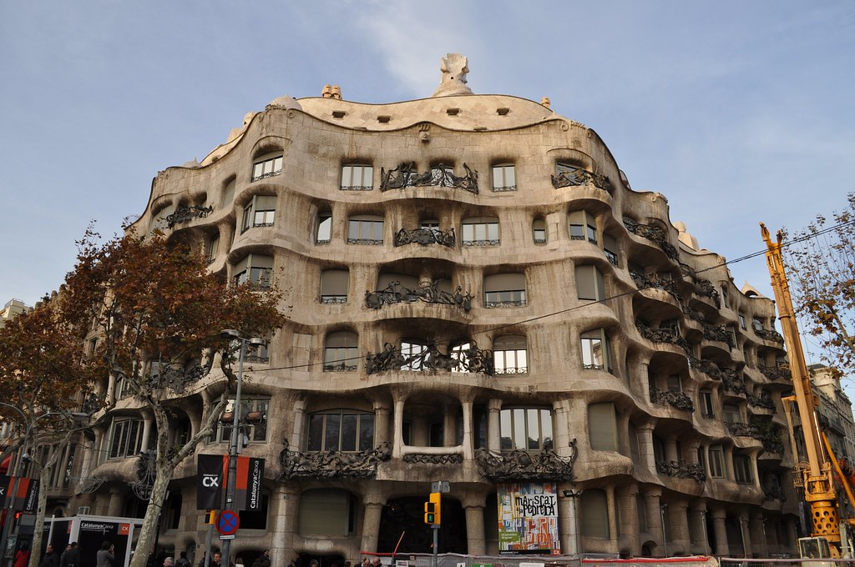

La Casa Milà, llamada popularmente “La Pedrera” es un edificio modernista del arquitecto Antoni Gaudí construido entre los años 1906 y 1910 en el distrito del Ensanche de Barcelona. Gaudí se inspiró en las formas de la naturaleza para construirlo. Desde su apertura al público en 1987 ha recibido más de 20 millones de visitas (un millón de visitas cada año aproximadamente). Por eso, es uno de los diez lugares más visitados de Barcelona. En 2016 recibió 1,2 millones de visitantes, siendo el octavo monumento más visitado de España.

[Fuente](https://es.wikipedia.org/wiki/Casa_Mil%C3%A0)

|  |
| --- |
| Actividades de conversación |

**Actividad 1**: Completa la siguiente tabla con la información del texto.

|  |  |  |  |
| --- | --- | --- | --- |
|  | La Casa Rosada | La Casa Azul | La Casa Milà |
| ¿Qué es? |  |  |  |
| ¿En qué país está? |  |  |  |
| ¿En qué ciudad está? ¿Dónde? |  |  |  |
| Habla de una fecha importante. |  |  |  |
| Explica un hecho interesante. |  |  |  |

**Actividad 2**: En grupos, deben añadir otros edificios famosos del mundo hispano al texto. Deben responder a todas las preguntas de la tabla anterior. Busquen también fotos y después hagan una pequeña presentación al resto de la clase. Aquí tienen una lista de algunos edificios significativos en diferentes países:

* Catedral de Sal en el departamento de Cundinamarca, Colombia.
* Palacio de Bellas Artes de Ciudad de México, México.
* Museo de Arte Italiano de Lima, Perú.
* El Tornillo de Panamá, Panamá.
* Capitolio de La Habana, Cuba.
* La Alhambra de Granada, España.
* Iglesia Católica San Francisco de Quito, Ecuador.
* Palacio de La Moneda de Santiago de Chile, Chile.
* La Casa Dorada de Tarija, Bolivia.
* Palacio Salvo de Montevideo, Uruguay.

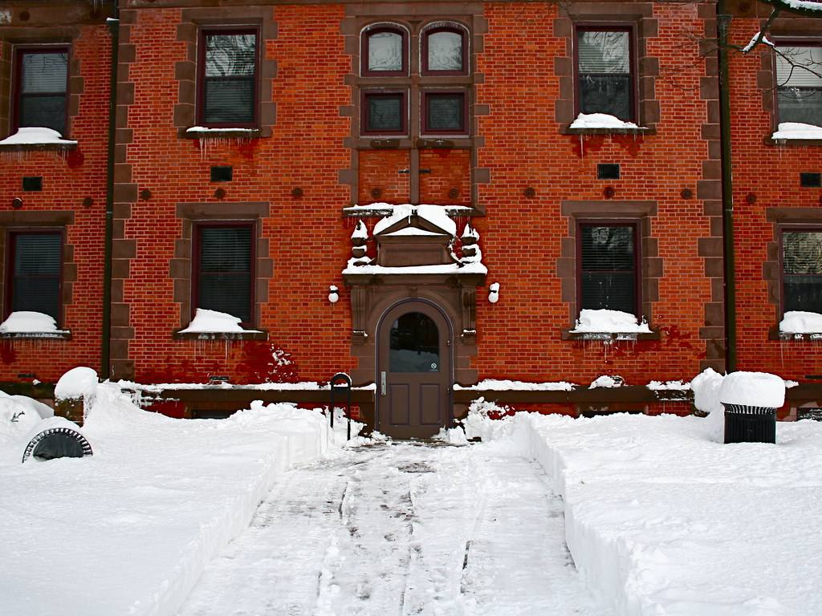

Read this online at <https://edtechbooks.org/ventanas_2/cultura3>